Инструкция по пользованию платформой Oxbridge School

Что такое https://oxbridgeschool.ru?
Онлайн клуб английского языка MiniMe English размещен на сайте https://oxbridgeschool.ru
Это система дистанционного обучения или онлайн обучения, при помощи которой вы сможете обучаться сами и обучать своего ребенка из любой точки мира.
Для комфортной и приятной работы с данной системой, пожалуйста, ознакомьтесь с инструкциями и требованиями ниже.

Системные требования.
Операционная система – MS Windows 7 и выше
Подключение к сети Интернет:
- минимальная скорость - 128Kb/сек
- рекомендуемая скорость - 1024 Kb/сек
Web-браузер:
- MS Internet Explorer 9.0 и выше;
- Mozilla Firefox 6.0.1 и выше;
- Opera 16.0 .
Для просмотра анимации, видео в формате FLV и презентаций:
- Flash Player ActiveX;
- Adobe Acrobat Reader или Foxit Reader.
Для просмотра видео контента:
- Windows Media Player и соответствующие кодеки
Для просмотра дополнительных материалов:
- Офисный пакет (OpenOffice, MS Office или другой);
- Java (JRE) - для использования встроенного редактора формул.
Для записи аудио:
- Микрофон или гарнитура

Регистрация на сайте
Перейдите на сайт https://oxbridgeschool.ru и произведите первичную регистрацию. Кликните по кнопке «Новая учетная запись», в открывшимся окне внесите всю обязательную информацию. Придумайте Логин и Пароль (пароль должен содержать символов - не менее 6, цифр - не менее 1) внесите актуальный адрес электронной почты, укажите Имя и Фамилию (кириллицей) не обязательные поля заполняются по желанию пользователя. Кликните кнопку «Создать мой новый аккаунт». Система отправит на вашу электронную почту письмо с подтверждением регистрации, (для завершения регистрации необходимо обязательно перейти по ссылки из письма).
Для входа в систему перейдите на сайт https://oxbridgeschool.ru и внесите свой Логин и Пароль в соответствующие поля, нажать на кнопку Вход.
При вводе пароля вручную необходимо проверить, какой язык набора текста установлен и отключен ли режим фиксации прописных букв (Caps Lock). Логин и пароль вводятся с учетом регистра.

Редактирование личной информации
Как только вы вошли в систему, вы окажетесь на главной странице, в верхнем правом углу окна браузера вы увидите изображение отсутствующей фотографии кликнув по нему мышкой во всплывающем окне будет отображено ваше имя. Обратите внимание: имя пользователя выделено как гиперссылка – активируйте эту ссылку щелчком левой кнопки мышки и вы увидите ваш пользовательский профиль. Активируйте вкладку «О пользователе». Войдя в личный кабинет, вы можете отредактировать свой профиль.
Чтобы редактировать вашу персональную информацию, активируйте вкладку «Редактировать информацию». Откроется одноименная форма.
Описание некоторых полей:
– показывать e-mail. Данный параметр определяет, могут ли другие пользователи видеть адрес вашей электронной почты. Вы можете установить так, чтобы все пользователи (включая гостей) могли видеть ваш адрес, или так, чтобы только участники вашего курса могли его видеть. Можно полностью отключить отображение вашего электронного адреса;
– фотография. Если вы хотите, чтобы ваша фотография отображалась в профиле, а также в некоторых разделах (например, в форуме), здесь вы можете загрузить изображение с вашим фото. Чтобы сделать это, нажмите на кнопку «Добавить файл», найдите файл с заранее сохраненной на вашем компьютере фотографией в формате jpeg и щелкните по кнопке «Открыть». Затем нажмите на кнопку «Сохранить» в самом конце формы, и система вне-сет изменения в ваш профиль.
Желательно, чтобы фотография была размером 100x100 пикселей, иначе система сама выполнит обрезку изображения до нужных размеров.
После редактирования профиля активируйте кнопку «Обновить профиль».

Запись на курс
Для начала обучения достаточно выбрать пакет участника курса или воспользоваться бесплатным доступом к первой недели .
Выбор пакета участника и его оплата
Данный курс состоит из 10 модулей доступ к каждому из модулей будет распространяться отдельно. Выбрав модуль пользователь кликает на клавишу «Получить доступ», в окне пользователю предоставляется информация о стоимости. Для приобретения пользователь кликает на кнопку «Оплатить» (Рис.1), система перенаправляет пользователя на стандартную форму оплаты от компании Яндекс. Пользователь выбирает удобную для него форму оплаты и заполняет данные из формы. После оплаты система автоматически вернет пользователя на сайт oxbridgeschool.ru и привяжет приобретенный модуль в «Личный кабинет».

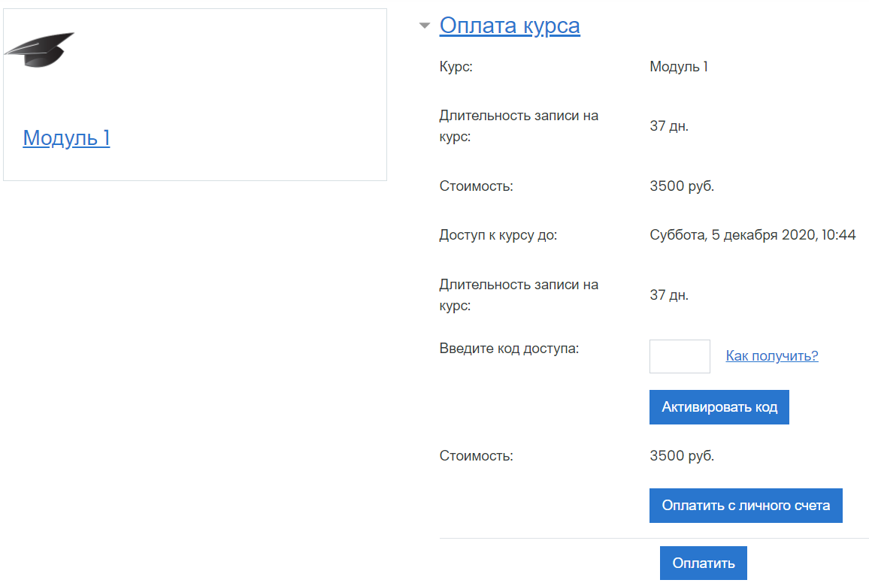

Личный кабинет
В личном кабинете пользователя представлены все курсы на которые пользователь подписан системой в не зависимости от способа зачисления на курс. Все ваши курсы всегда будет под рукой.

Тренажер
В зависимости от настроек тренажер может быть ограничен по времени и по числу попыток его прохождения; он может быть открыт всегда, либо день и время доступности упражнений могут быть четко заданы; порядок представления вопросов в тесте и вариантов ответов в вопросах может быть как заданным, так и случайным.
Для начала тестирования необходимо активировать вкладку нужного вам теста

(Рис. )

В зависимости от настроек, выбранных создателем курса, на странице отображается следующая информация: количество попыток, время, отведенное на тестирование, сроки сдачи и метод оценивания.
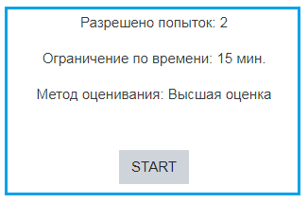

Если тренажер содержит несколько попыток, то следует обратить внимание на метод оценивания. После нажатия кнопки «Начать тестирование» появится меню с кнопкой подтверждения на начало тестирования.
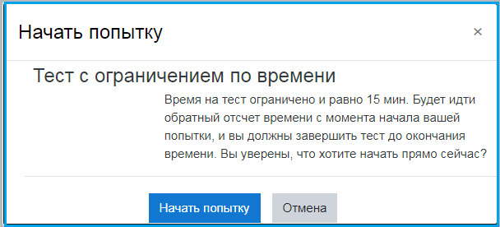

После подтверждения осуществляется переход непосредственно на страницу тестирования. Справа на экране находится окно с количеством вопросов и время, оставшееся на тестирование. Вопросы теста находятся в центре экрана.
После выполнения всех заданий необходимо нажать на кнопку «Закончить попытку» (или «Завершить тест» в случае одной попытки). На странице курса будет отображена информация о прохождении теста: результаты попытки, оставшееся время, сроки отправки попытки. Если результаты попытки вас не устраивают, то вы можете пройти попытку еще раз, нажав на кнопку «Вернуться к попытке». Для завершения теста необходимо нажать кнопку «Отправить все и завершить тест» .
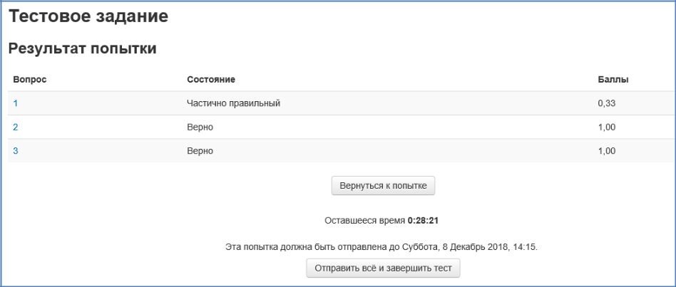

После подтверждения завершения теста вы переходите на страницу результатов вашего тестирования. На странице отображается время начала и завершения теста, полученные баллы, оценка. Оценка выражается согласно настройки теста как в процентах так и в баллах. В некоторых тестах представлена возможность просмотра правильных ответов.

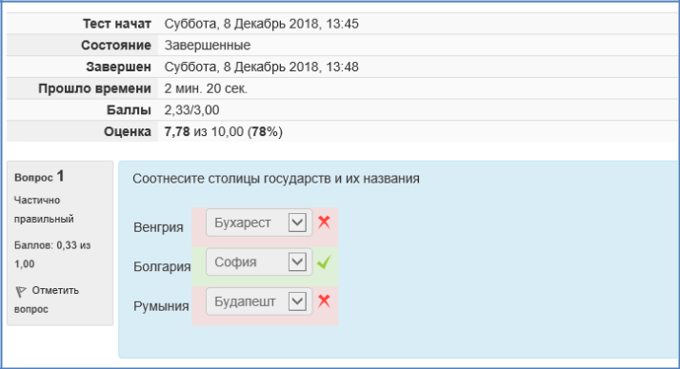

Журнал оценок

В журнале оценок курса собраны оценки всех обучающихся за все оцениваемые элементы курса. Все они доступны преподавателю курса. Каждому студенту в этом журнале доступны только его собственные результаты.

